泽州县司法局

开展国家安全教育日系列活动

在第8个全民国家安全教育日到来之际，泽州县司法局组织各乡镇司法所在全县开展“贯彻总体国家安全观，增强全民国家安全意识和素养，夯实以新安全格局保障新发展格局的社会基础”全民国家安全教育日主题宣传活动，通过开展一系列普法宣传活动，增强全民国家安全意识和法治意识，进一步提高群众防范和抵御安全风险的能力，筑牢维护国家安全的人民防线。
送法进机关
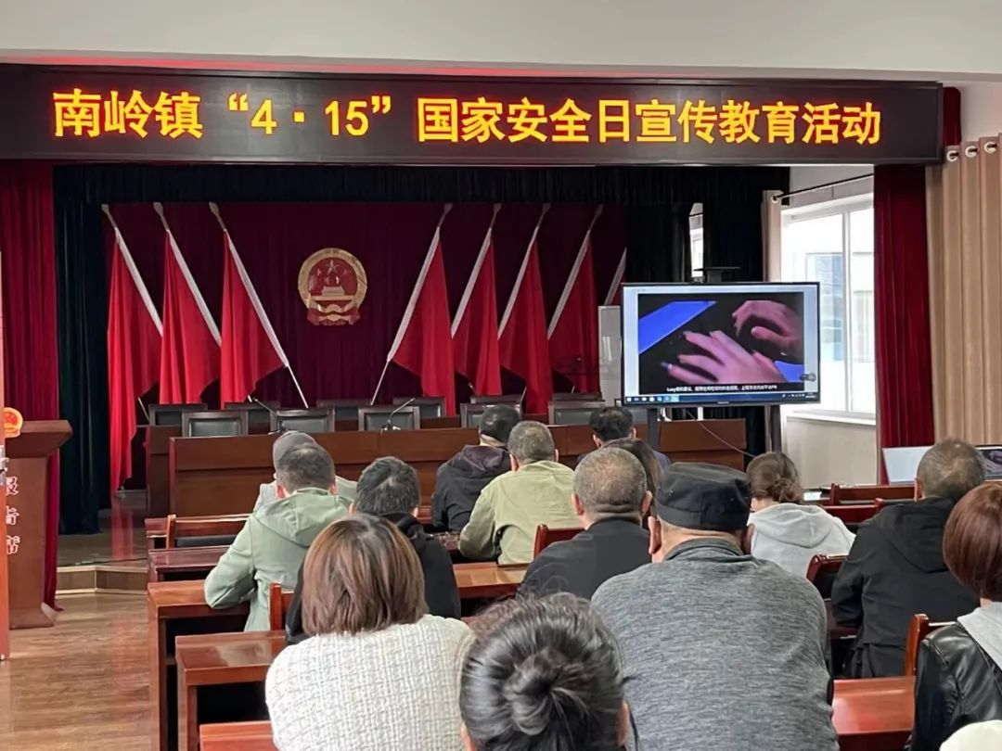

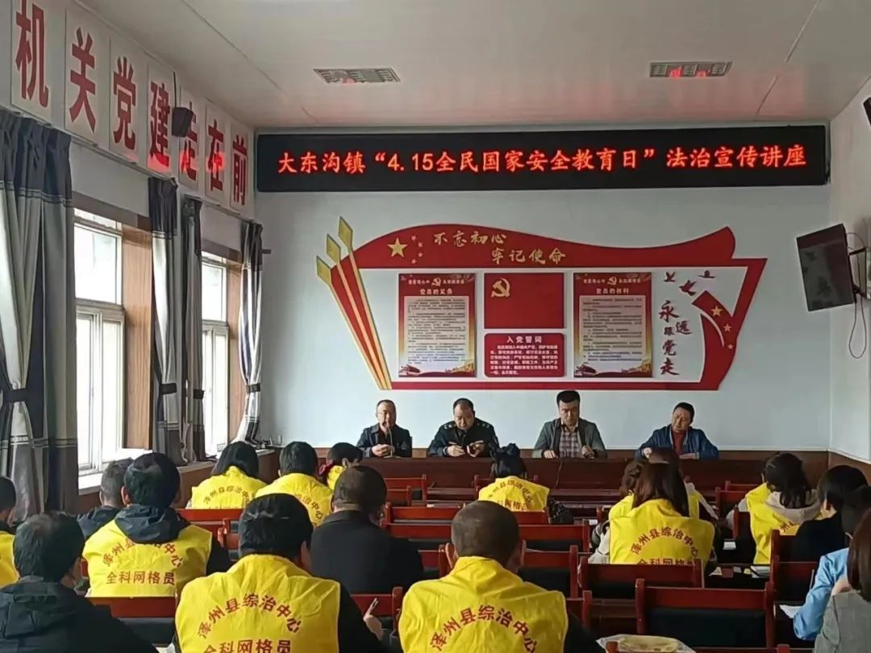

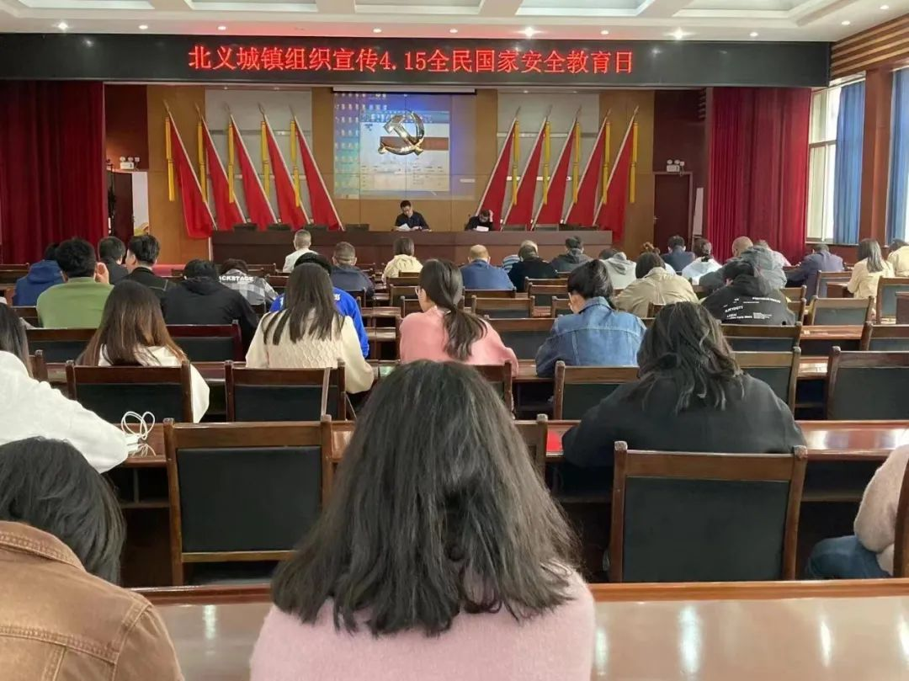

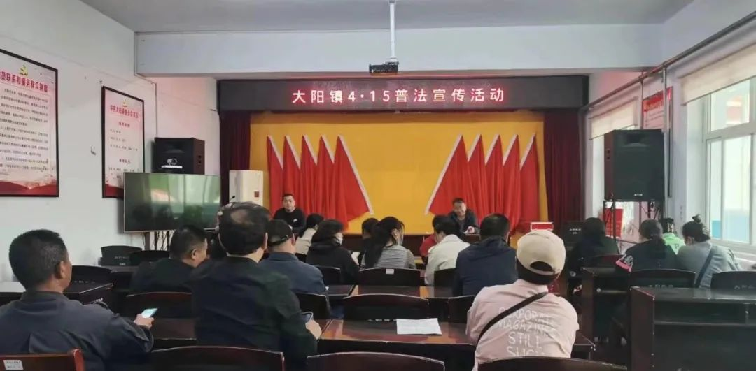
南岭司法所组织全体机关干部观看警示教育片，北义城、大阳、大东沟等司法所邀请律师开展国家安全主题法治讲座，生动的保密故事，精彩的专题讲座，既警示了机关干部，也让全体机关干部对危害国家安全的行为及罪名有了更加深刻的了解，有效提高了机关干部职工的国家安全意识。

送法进乡村
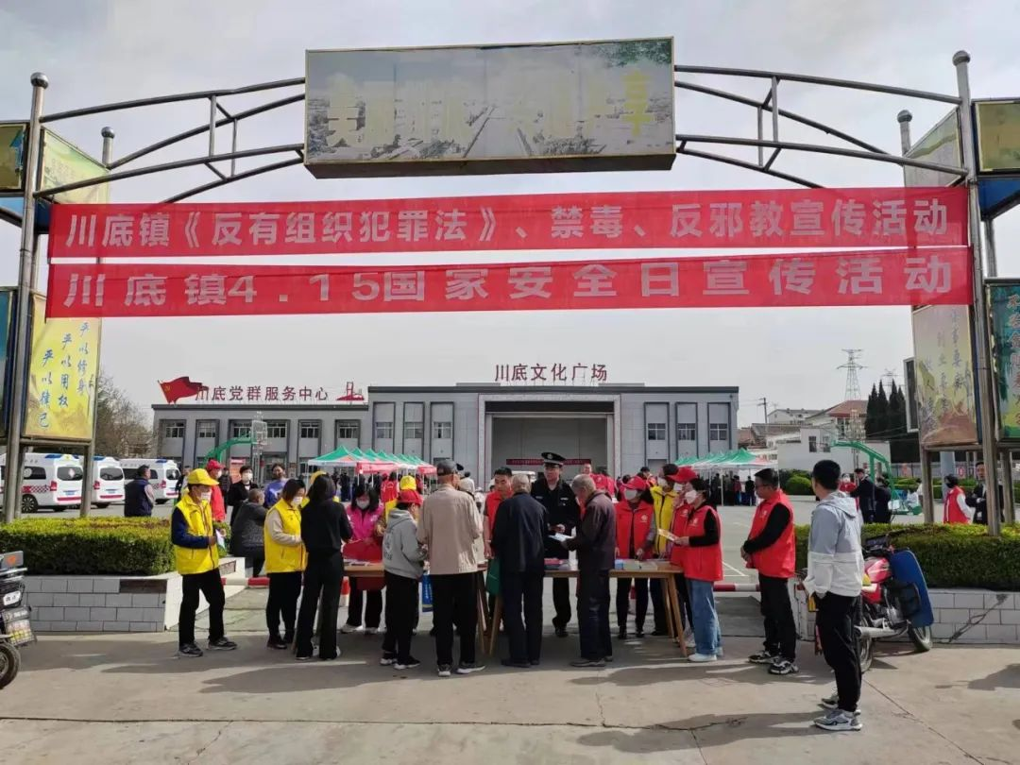

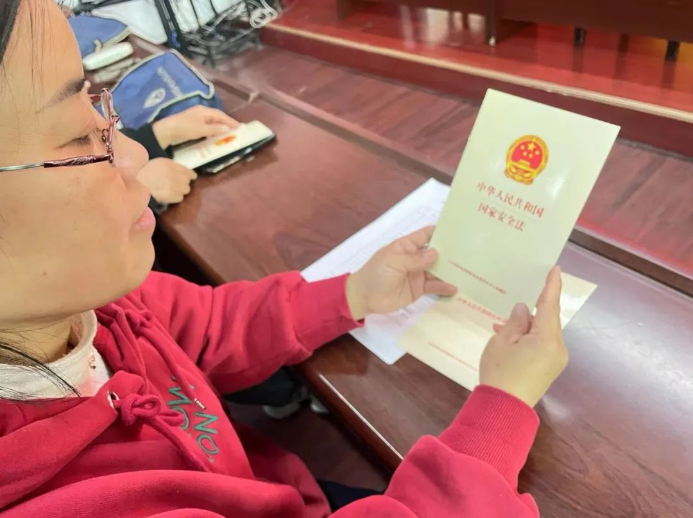

各镇司法所结合实际，开展集普法宣传和法律咨询为一体的送法进乡村活动。活动中，司法所工作人员为群众发放了宣传资料和宣传品，宣传了《国家安全法》《防范电信网络诈骗》《民法典》等法律知识，讲解了全民国家安全日的由来等内容。面对群众的法律咨询，工作人员耐心细致地做好解答，详细告知了群众解决需求的正确途径。

送法进商户

普法志愿者进商铺、进超市，为商户们上门发放国家安全宣传资料，面对面宣传维护国家安全知识，提醒居民一定要保持清醒头脑，不贪图小利，不轻信他人谎言。

送法进校园
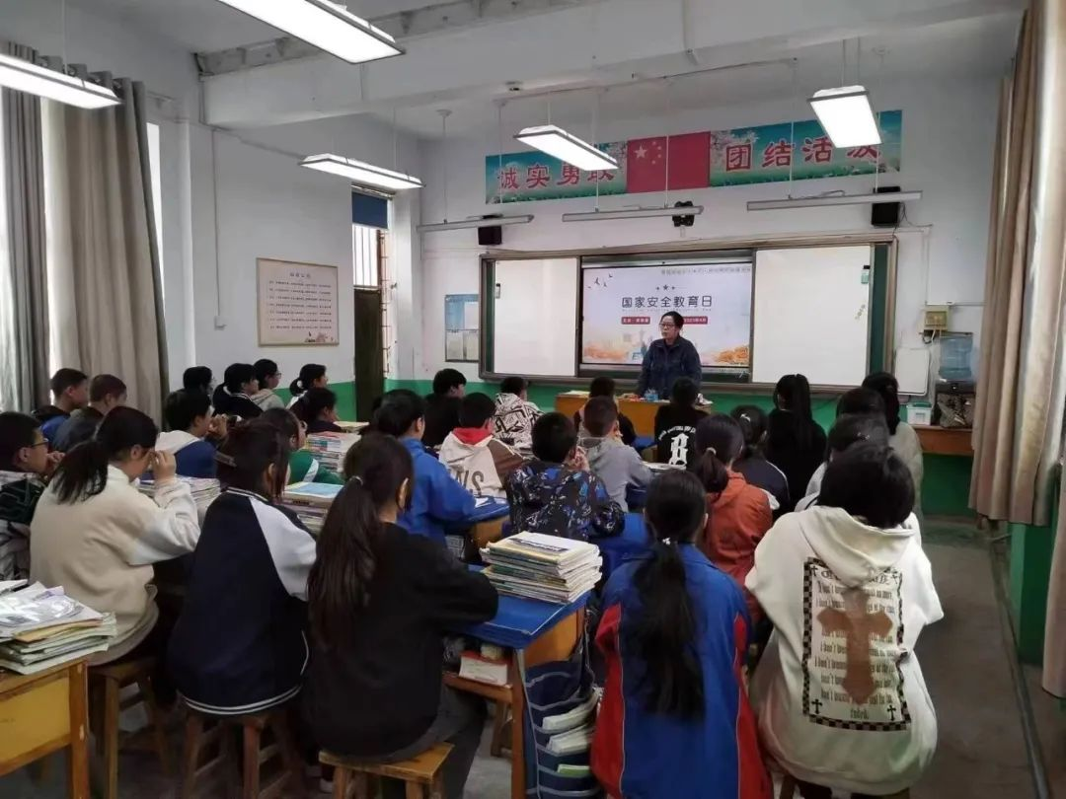
山河司法所邀请律师到学校开展国家安全日、送法进校园活动，给学生们带来了一堂生动的法治课。活动中，讲师为师生讲解违反《反间谍法》的真实案例，给学生们讲述了违法的代价，以及如何避免出卖国家信息的行为，号召大家学法、懂法、用法，养成遵纪守法的自觉和良好的行为习惯。

此外，县司法局通过泽州微普法微信公众号开展国家安全教育系列宣传，组织参加全民国家安全教育日专项答题活动。各乡镇司法所积极深入开展国家安全教育宣传活动，通过宣传条幅、标语、宣传栏等方式，向群众宣传了《国家安全法》《网络安全法》《民法典》等法律知识，并结合群众最关心的问题，讲解了什么是国家安全、危害国家安全的行为有哪些、如何防范网络泄密等相关法律知识，引导群众树立国家安全意识，努力推动全县形成维护国家安全的强大合力。

